**MOÇÃO Nº ____/2024.**

Senhor Presidente,

Nós, Vereadores, representantes do povo aracajuano, manifestamos uma **Moção de** **Aplausos ao artista visual ANTÔNIO DA CRUZ pela comemoração dos 50 anos de carreira**.

Palácio Graccho Cardoso, 21 de agosto de 2024

.

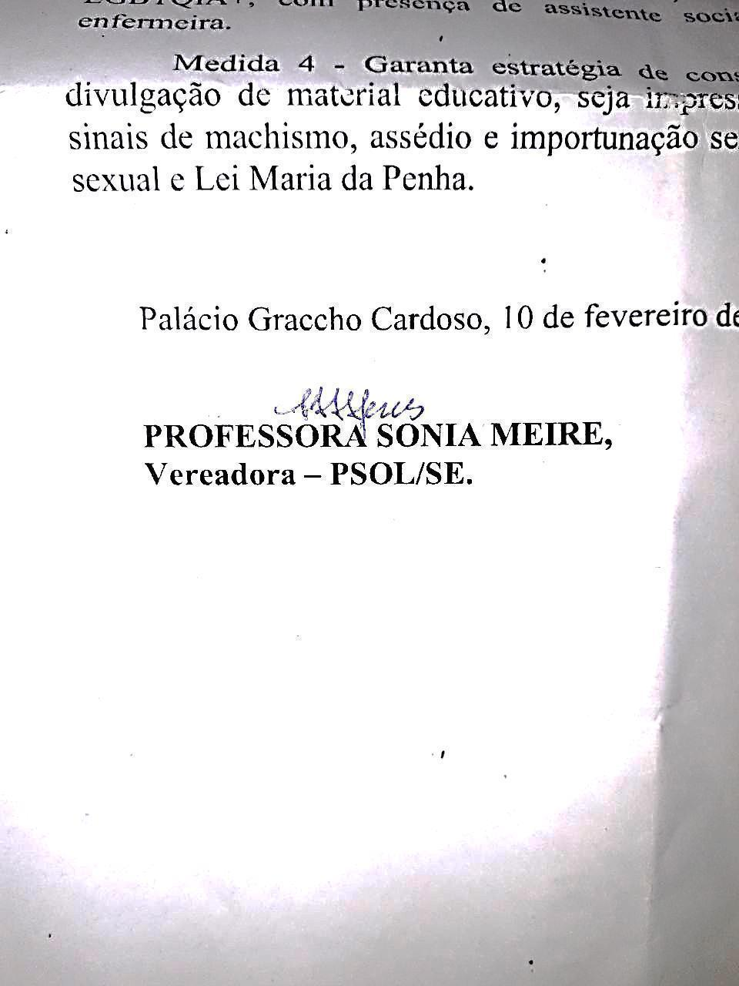

ENDEREÇO PARA ENVIO DA MOÇÃO

**ANTÔNIO DA CRUZ**

**E-mail:** dacruzartesvisuais@gmail.com